**BÀI TẬP 1:**

**Môn: KỸ NĂNG KHỞI NGHIỆP**

**CÂU 1: (5đ)**

***a/ Áp dụng phương pháp SWOT hãy phân tích điểm mạnh – điểm yếu - cơ hội – thách thức của bản thân?***

S: Chăm chỉ, kiên nhẫn, khá rành về công nghệ, luôn học hỏi tiếp thu những thứ mới

W: Thường né tránh những việc liên quan đến tiếng anh

O: Công nghệ 4.0 phát triễn mạnh về những lĩnh vực về công nghệ

T: Mức cạnh tranh trong lĩnh vực luôn ở mức cao, tình trạng lay off đang diễn ra ngày càng nhiều, đã có những đối thủ rất lớn đi trước, không có vốn từ ban đầu

***b/ Từ những yếu tố trên hãy nêu 1 ý tưởng khởi nghiệp và phân tích ý tưởng đó theo gợi ý ở bảng sau:***

khởi nghiệp 1 ứng dụng chạy độc lập trên xe hơi:

S: chăm chỉ, khả năng học hỏi để áp dụng những công nghệ mới

W: Khó khăn trong việc sử dụng những tài liệu nước ngoài để nghiên cứu áp dụng cho sản phẩm

O: Con người ngày càng sử dụng xe hơi nhiều cũng như nhu cầu sử dụng những ứng dụng độc lập trên xe hơi để tìm đường, xem thông tin ngày càng lớn

T: có những đối thủ mạnh đi trước

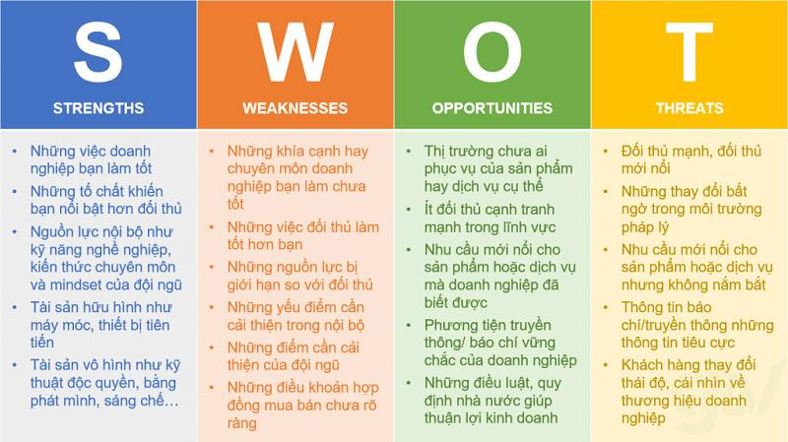

**CÂU 2: (5đ)**

**Áp dụng 2 đến 3 mô hình đã được giới thiệu vào ý tưởng khởi nghiệp câu trên và triển khai các mô hình đó cho doanh nghiệp như thế nào?**

*Mô hình "Freemium"*

+ Cung cấp các tính năng cơ bản miễn phí như tìm kiếm chỗ đỗ xe, bản đồ, nghe nhạc, và hướng dẫn đường đi,….

+ Sản phẩm/dịch vụ cốt lõi: Cung cấp các tính năng cao cấp như thanh toán phí đỗ xe, thông tin giao thông theo thời gian thực, và bảo dưỡng xe với mức phí, nghe nhạc không quảng cáo,….

Lợi nhuận: Doanh thu từ việc bán các tính năng cao cấp, quảng cáo hiển thị trên ứng dụng miễn phí.

*Mô hình "Nền tảng đa phương"*

Kết nối với những nhóm khách hàng qua những phương tiện truyền thông trung gian.

Cho những tài xế công nghệ (grab,…) sử dụng miễn phí và quảng cáo đến người dùng

…

